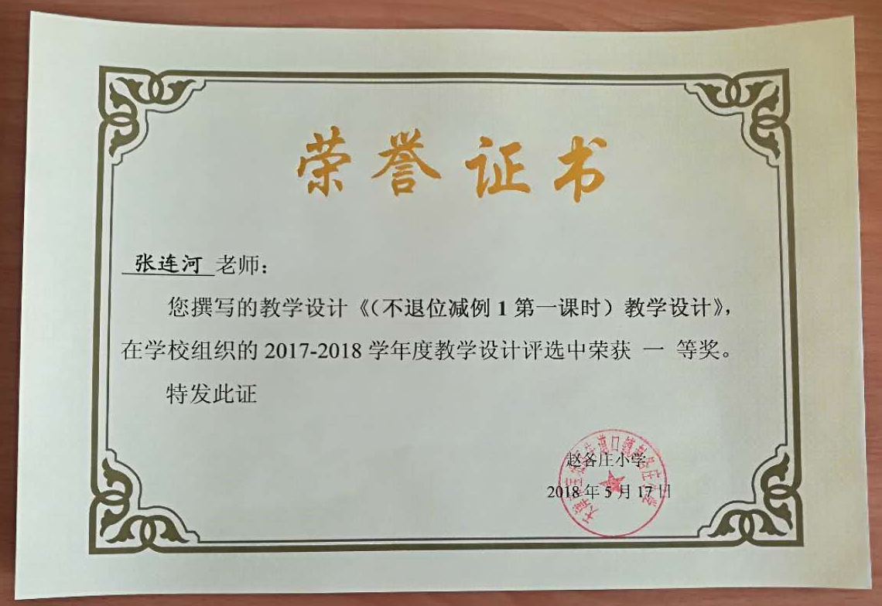

100以内的加法和减法（二）

2.减法(不退位减) 第一课时教学设计

天津市宝坻区牛道口镇赵各庄小学 张连河

一、教学内容
人教版二年级数学上册P17、18例1，“做一做”及练习三1---3题。
二、教材分析
两位数减两位数的笔算，它是在学生学习了20以内的退位减法、两位数减一位数和两位数减整十数的基础上学习的，也是学生在刚刚学习了两位数加两位数笔算加法的基础上，是对列竖式笔算的进一步巩固，它又是以后学习多位数减法的重要基础。不退位减法是第一课时，重点是理解相同数位对齐后才能相减，理解运算顺序，从个位减起。
三、学情分析
二年级的学生，对数学知识的学习可以说还处在起步阶段，他们仍然是以具体形象思维为主，抽象思维相对较弱，对于直观的事物较易接受。针对本节课抽象性较强，算理比较复杂，因此，在教学中要注意情境的创设，激发学生兴趣，发挥他们的主动性。教师主要采用：情境教学法、尝试教学法、讲授法、直观演示法、练习法等，并使这些方法相互交融，融为一体。教学设计时还应注重知识之间的衔接，由旧知导入新知、由浅入深，逐步使学生理解掌握数学知识，为后面的学习打好坚实的基础。

四、设计理念
1.生活离不开数学，数学来源于生活。《数学课程标准》指出：教师应该充分利用学生已有的生活经验，随时引导学生把所学的数学知识应用到现实中去，解决身边的数学问题，以体会数学在现实中的应用价值。教学中我从学生的生活情境出发，创设生活情境，激发兴趣。引导学生通过自主探究，获取新知，体验数学来源于生活的理念。
2.让学生充分地进行自主探究、合作交流，使学生在发展中共同提高。学生通过主动学习、合作交流，尝试计算，理解算理，掌握计算方法及竖式的写法，培养他们良好的学习习惯。通过课堂练习及测试设计，有针对性的使不同层次的学生在发展中共同提高。

五、教学目标
1.通过学习，使学生在理解算理的基础上初步掌握两位数不退位减法的计算方法，并能正确的进行计算。
2.创设情景，引导学生从生活中发现数学问题，逐步培养学生解决数学问题的能力。
3.结合情景，激发学生爱国情感和为祖国强盛而努力学习的信心。
六、教学重、难点
重点：掌握笔算两位数减两位数的运算方并能正确计算。
解决措施：教学中，教师充分尊重学生的年龄特点，创设教学情境，从学生已有的知识背景出发，向他们提供交流各自想法的机会，通过交流让学生自主选择适合自己的方法。遵循教师为主导，学生为主体，训练为主线的指导思想，逐步推导归纳得出结论。
难点：理解相同数位对齐后才能计算的道理。
解决措施：
课堂教学中，教师创设疑问、矛盾、问题，使学生的求知欲由潜伏转入活跃，调动学生思维的积极性和主动性，让学生根据自己的特点选择比较好的方法，在理解的基础上掌握算法。
七、教学准备
教师：课件、视频、计数器。
学生:小棒、计数器等。
八、教学过程

（一）创设情境，引出新知
1.复习导入。
同学们好！今天在学习新课之前，让我们师生一起走进“复习课堂”。（出示课件“复习课堂”）
教师：先想一想笔算两位数加两位数要注意什么？
指名回答后，教师：同学们回答得非常好!看来笔算两位数加法的算法你们掌握的很好，这节课我们继续学习“100以内的加法和减法”。
教师板书课题：100以内的加法和减法（二）
2.创设情境。
同学们，先请看老师带来的一组图片，（课件出示鸟巢图片）你们谁知道这是什么地方？
生答：鸟巢。
教师：是啊，这美丽的鸟巢在我国首都北京，是2008年第29届奥运会的主会场，在北京奥运会上,许多国家的运动员为了能在奥运的赛场上升起自己国家的国旗，奏响自己国家的国歌而努力拼搏，我国运动员表现尤为出色。同学们请看，这是赛场上女子体操团体赛的颁奖仪式，我国女子体操获团体赛冠军，（播放视频体操女子团体赛颁奖仪式）。同学们，看了这个画面我们是不是也和运动员一样感到无比自豪？
生答：是的,我们无比高兴和自豪……
【设计意图：教材例1的情境素材是2008年北京奥运会金牌榜，因此，通过课件图片、视频这些丰富的情境设计，既有利于激发学生的学习兴趣，又有利于激发学生的爱国情怀,同时，也为后面将出示的北京奥运金牌榜的内容做了铺垫。】
教师：在北京奥运会上，你们有谁知道金牌榜上哪个国家金牌最多，金牌榜上的前几名都有哪些国家？（课件出示17页主题图）
3.提问：同学们认真观察画面并思考，画面给我们提供了哪些信息？（课件小精灵明明的提问）
学生观察，汇报。
4.提问：同学们从情境图中发现了这么多的数学信息，那你可以提出一些什么样的数学问题呢？根据各国的金牌数，说一说你能想出哪些数学问题,又该怎样列算式?（出示课件小精灵的提问）
学生回答出多种数学问题及相应的算式。
5.出示问题。
教师：刚才同学们提出了许多的数学问题，有关加法的的问题我们已经会解答了。下面看一看同学聪聪所提出的数学问题。（出示课件减法问题）学生说出相应的算式。
教师：接下来我们就先解决小精灵明明带来的这个减法问题。（出示课件例1小精灵明明提出的问题及相应的算式）
【设计意图：计算问题往往因枯燥而使学生不感兴趣，此环节利用情境图所创设的情境，让学生从中收集数学信息，发现并提出数学问题。由于这样的情境学生直观，因此学生很容易提出一些要用加法和减法计算来解决的现实问题。正是在这样的直观的问题的背景下，学生的学习才更富有主动性，也更利于学生感受到数学与现实生活的联系，感受到学习100以内加法和减法的计算价值。】
教师：同学们请看！现在小精灵明明提出了美国比俄罗斯多多少枚的问题，看看小精灵的算式列对了吗？
生回答:对。
这个问题还可以怎样说？算式怎样列？
生：俄罗斯比美国少多少枚？算式和小精灵列的一样，学生说出算式。
教师板书： 36 － 23 =
6.导出课题。
教师：同学们观察所列算式，它的结果是多少?该如何笔算?这节课我们就一起研究“100以内的加法和减法”中的减法。
教师板书（补充课题）：2.减法

（二）自主探究，获取新知
1.教学例1.
教师：现在请同学们思考你怎样算 36 － 23 =，你能用学过的方法得出结果吗？
汇报交流：指名说怎样算的？鼓励算法的多样。（口算的方法，用数小棒的的方法，用计数器，用竖式计算的方法......）
教师：同学们的算法真多！哪位同学到前面用计数器来说明你的计算结果？。
教师指名来操作，学生按数位播出36，然后再拿走23……结果是13.
教师：好，现在我们再来看大屏幕，用点子图来表示36减23的过程。(课件出示点子图)。
请学生注意观察，十位上的3个圆点表示多少？个位上的6个圆点表示多少？教师随学生边说边演示圆点的出现，演示36减去23（说明怎样减）。口述过程，强调从个位的6个中去掉3个，从十位的3个中去掉2个。
教师：现在我们结合点子图观察思考：如何列竖式笔算？现在就小组讨论。
学生汇报讨论结果。
教师根据学生的口述列出竖式（板书竖式）。强调画直线用直尺、等号后面写结果等注意事项。
教师：看来同学们都非常聪明，我们再来看大屏幕上竖式的计算过程。（教师边说边出示竖式课件及计算结果）竖式计算结束了，还要干什么？
生：注意等号后面不要忘记写得数。
3.提问：列竖式时应注意什么？（课件出示列竖式时应注意什么？）
生答：相同数位要对齐。
师：对了，相同数位对齐后我们才能去减。
个位：6－3 = 3，3写在对着个位上6和3的横线下。
十位：3－2 = 1，1写在对着十位上3和2的横线下。
4.归纳总结。
师：同学们，笔算36－23=? 我们应先算哪儿？再算哪儿？
生：先算个位，再算十位。
引导学生归纳：
相同数位对齐，从个位减起。
教师板书：相同数位对齐，从个位减起。这节课我们学习的是两位数减两位数的不退位减法的笔算。（教师补充板书：不退位减）
【设计意图：算理是算法的基础，在计算教学中，不能让学生机械地掌握算法，而应该让学生在直观操作的体会中理解算理，在理解算理的过程中感悟算法。由于学生已有了用竖式计算两位数减整十数和两位数减一位数的经验，那么在此环节学习两位数减两位数的（不退位减）笔算时，就可以放手让学生在自主尝试中列竖式计算，在讨论交流中进一步理解算理和算法。】

（三）课堂练习，巩固新知
1.教材练习。
（1）教师：刚才同学们表现得都很棒！现在小精灵明明给我们带来了几道练习，我们快准备好去完成吧！（课件出示练习1）
教师：认真观察点子图，思考如何列式计算。
指名回答后，教师出示课件结果。（课件出示）
（2）教师：回答得非常好！那我们快来看第二题吧。（出示课件2.想想填填）
48-18= 25-21=
4 8 2 5
- 1 8 - 2 1
------- -------
（ ） （ ）
想：个位上得几？怎样写？ 想：十位上得几？怎么办？
教师随着学生的回答演示课件计算结果。
（3）教师：小精灵明明的前两道题都没有难倒我们，快来看他的第三道题。
（课件出示3.判断下面各题是否有错，为什么？）

4 5 6 4 7 2
- 3 - 4 2 - 6 1
------- ------- -------
1 5 2 2 1 3
学生先同桌交流后再汇报，集体订正。
2.拓展延伸。
（1）思维训练。（课件出示蝴蝶下面藏着几）
（2）实际应用。
教师：同学们，现在就用你们所学的知识来解决一个实际问题吧。（课件出示实践基地）
学生先独立思考后再解答。
【设计意图：有针对性的选取题目,通过形式多样的练习，使学生巩固算理和算法。充分利用教材提供的练习题，在列竖式计算中帮助学生进一步建立两位数笔算减法的直观模型，在实际应用中感受减法的具体含义，在思维训练中拓展能力，在解决问题中逐步形成减法的计算技能。】

（四）课堂总结，完善认知
这节课，同学们学得非常棒，我们学到这里，一起来回顾一下这节课所学的内容。
提问：
1.这节课，我们一起解决了小精灵明明提出的数学问题和几道练习，通过学习你有什么收获？
2.用竖式计算两位数减两位数的不退位减法时要注意什么？
3.今天学到这里你还有什么问题？
4.教师小结：看来大家收获都不小，（结合板书）我们这节课主要学习的是不退位减法，笔算减法的计算方法是我们下节课继续学习的基础，下节课我们继续学习两位数减两位数，这节课我们就学到这里。

（五）布置作业，强化应用
练习三 1---3题。
板书设计： 100以内的加法和减法（二）

减法（不退位减）

3 6 — 2 3 = 13
3 6
— 2 3 相同数位对齐，
------- 从个位减起。
1 3

